Индивидуальный проект 4 этап.

Операционые системы

Кочарян Никита Робертович

Содержание

# 1 Цель работы

Добавить к сайту ссылки на научные и библиометрические ресурсы.

# 2 Задания

1. Зарегистрироваться на соответствующих ресурсах и разместить на них ссылки на сайте:

* eLibrary : https://elibrary.ru/;
* Google Scholar : https://scholar.google.com/;
* ORCID : https://orcid.org/;
* Mendeley : https://www.mendeley.com/;
* ResearchGate : https://www.researchgate.net/;
* Academia.edu : https://www.academia.edu/;
* arXiv : https://arxiv.org/;
* github : https://github.com/.

1. Сделать пост по прошедшей неделе.
2. Добавить пост на тему по выбору:

* Оформление отчёта.
* Создание презентаций.
* Работа с библиографией

# 3 Выполнение лабораторной работы

1. Регистририруюсь на всех сайтах

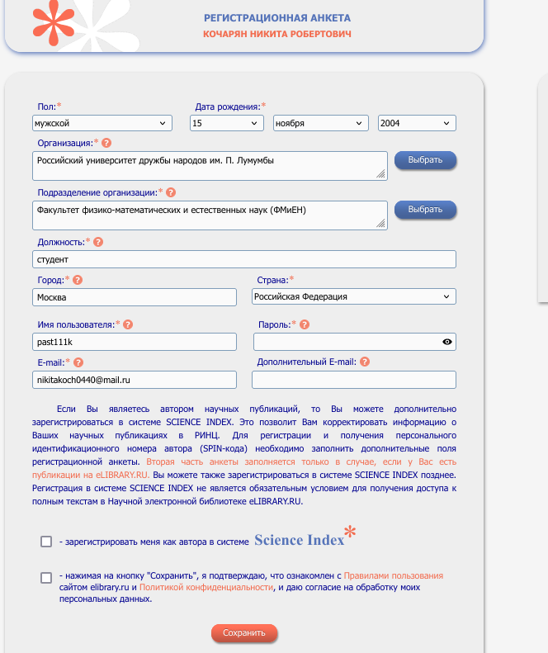

рис1

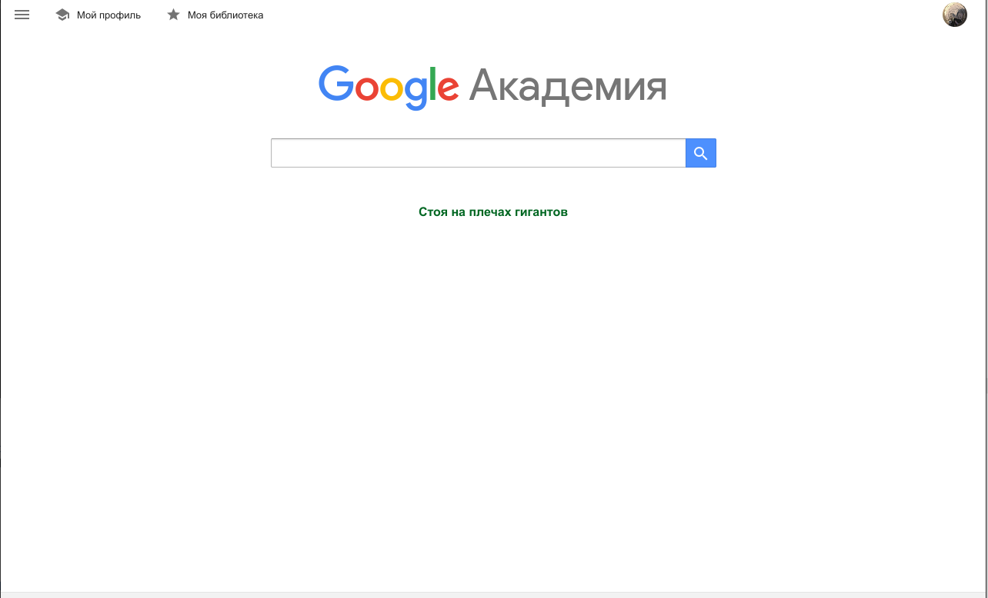

рис2

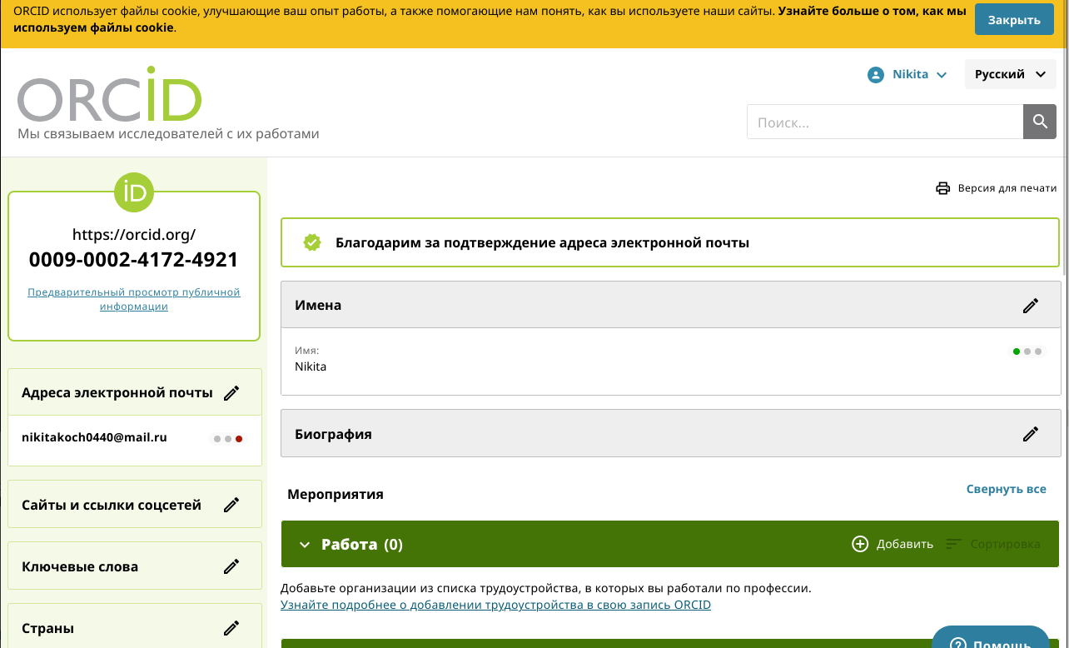

рис3

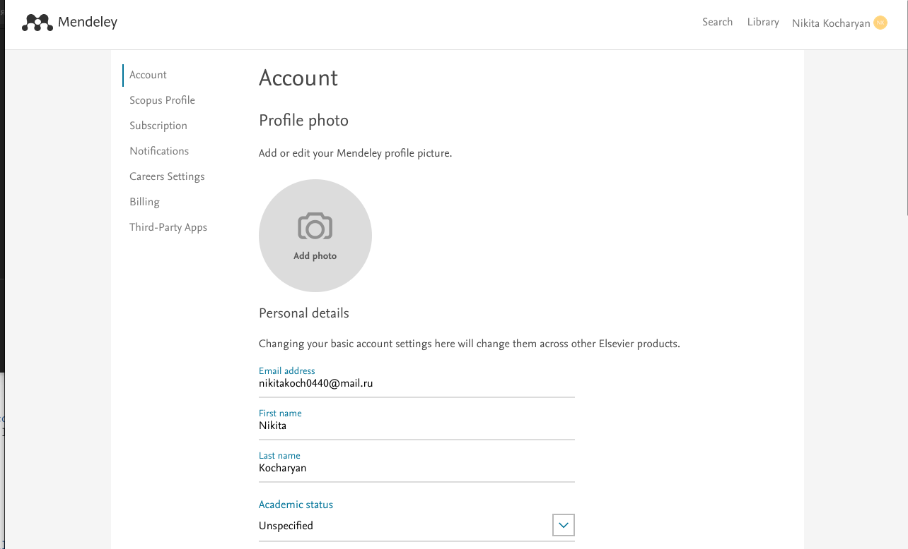

рис4

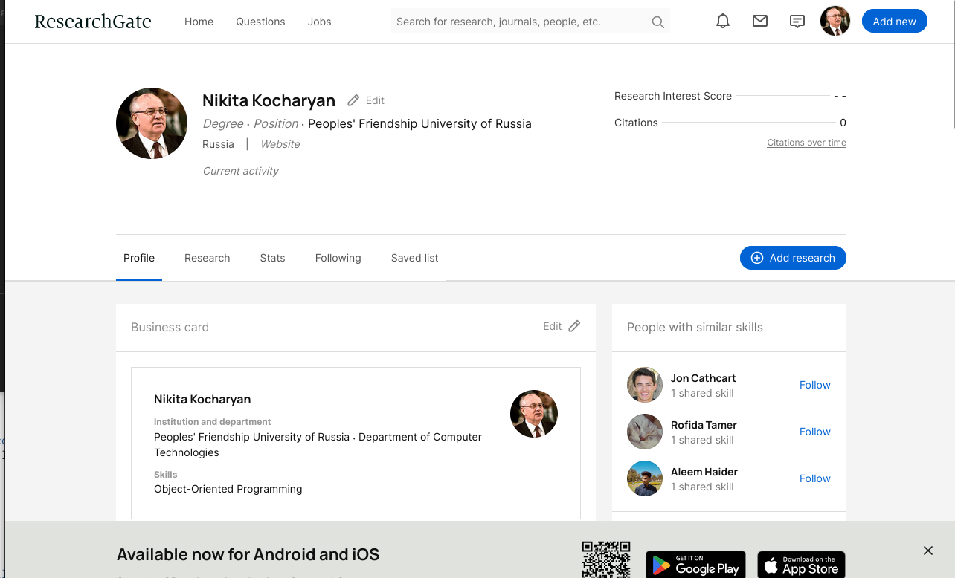

рис5

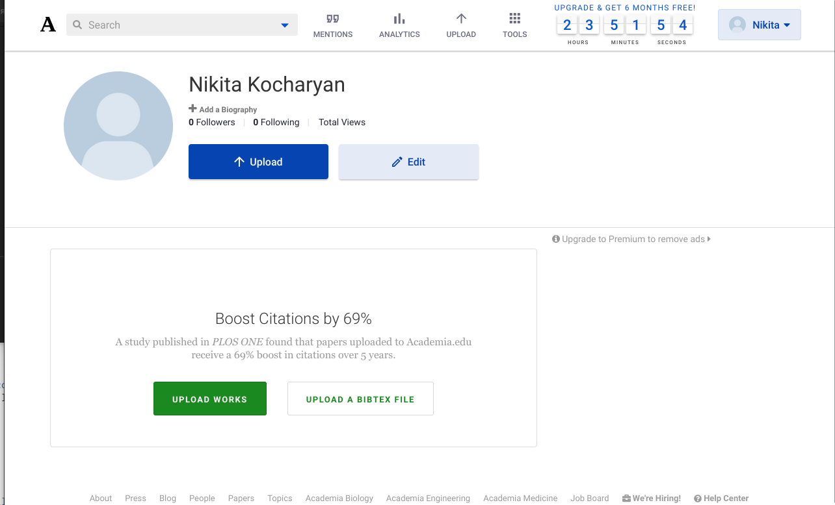

рис6

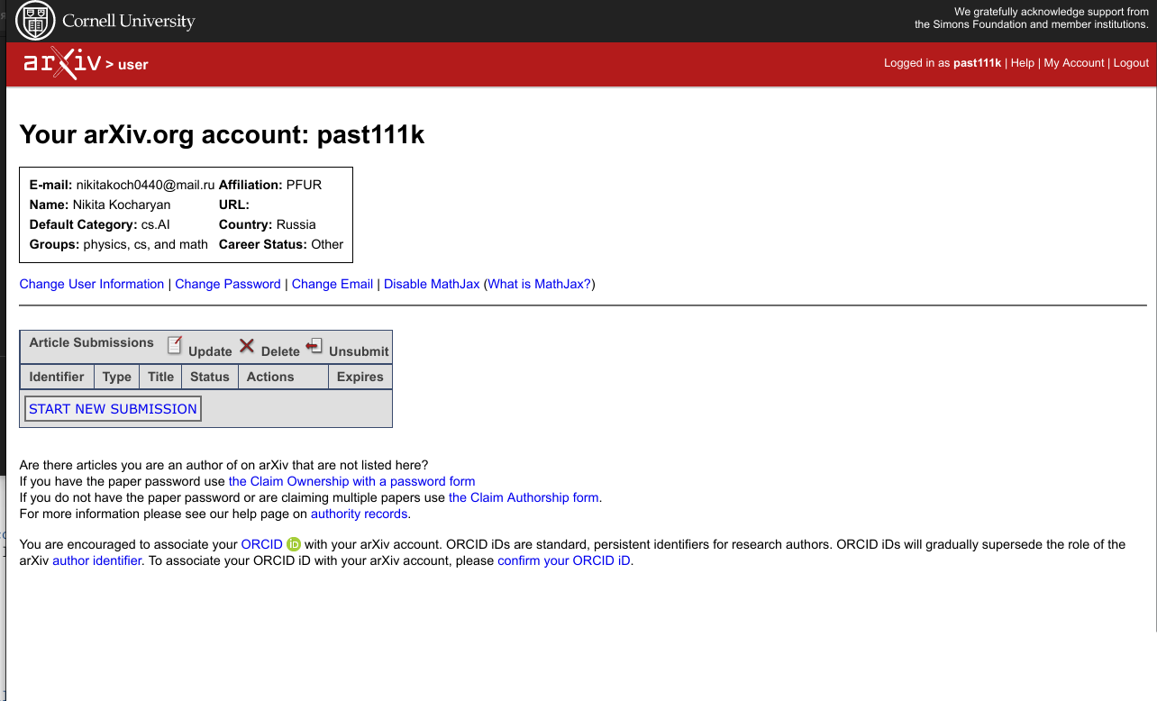

рис7

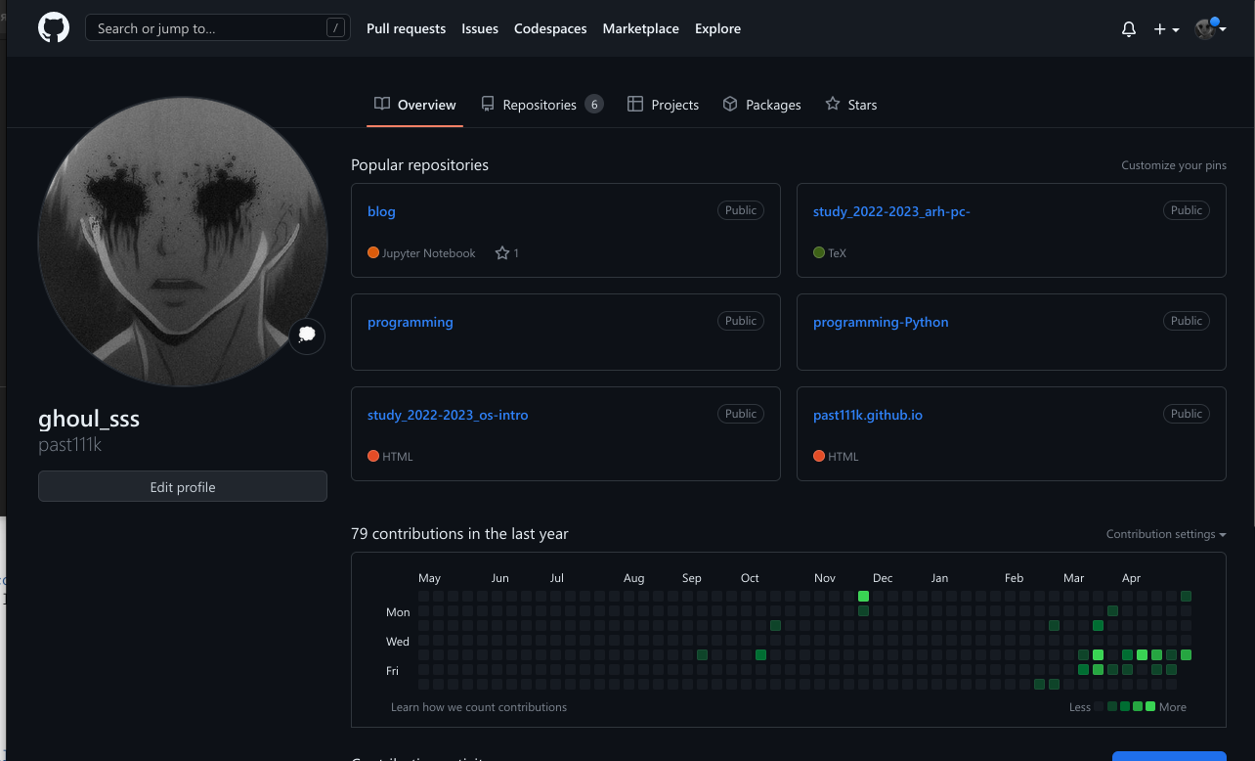

рис8

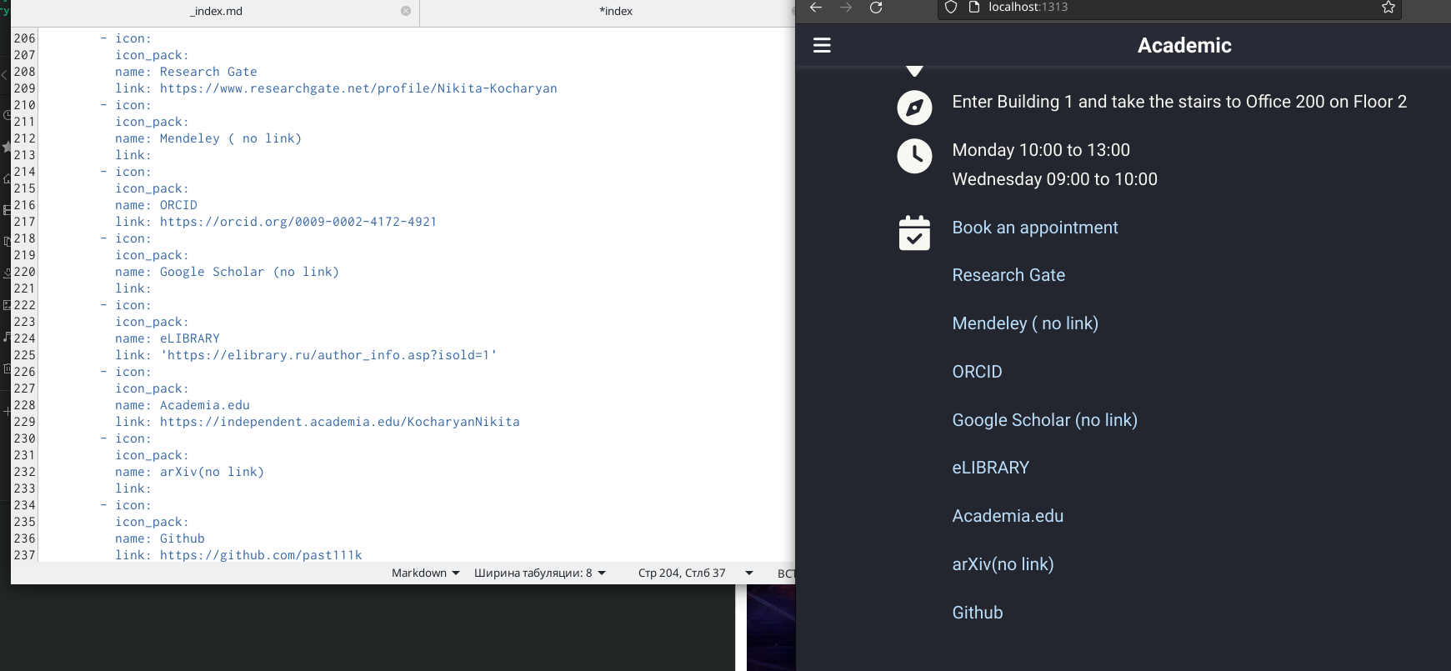

рис9

1. Делаю пост о прошедшей неделе



рис10

1. Добавляю пост на тему: Создание презентаций

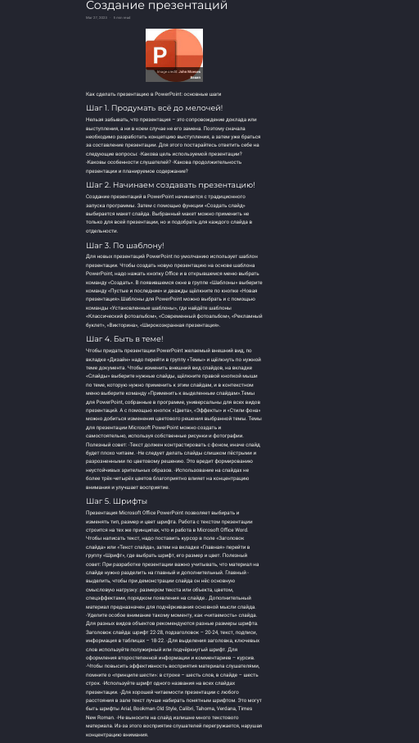

рис11

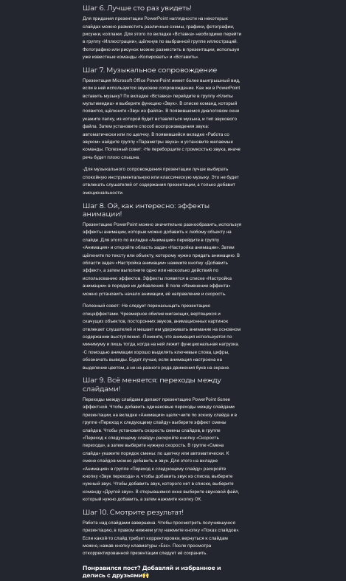

рис12

# 4 Вывод

В ходе выполнения данной лабораторной работы я добавил к сайту ссылки на научные и библиометрические ресурсы, сделал пост о прошедшей неделе, добавил пост о создании презентаций